
ใบงานที่ 35 โจทย์ปัญหาการบวก การลบทศนิยม
ได้คะแนน

..........................................
คะแนนเต็ม 10 คะแนน
วันที่ ........ เดือน.......................... พ.ศ. ...............
ชื่อ.............................................................ชั้น..................... เลขที่ ................

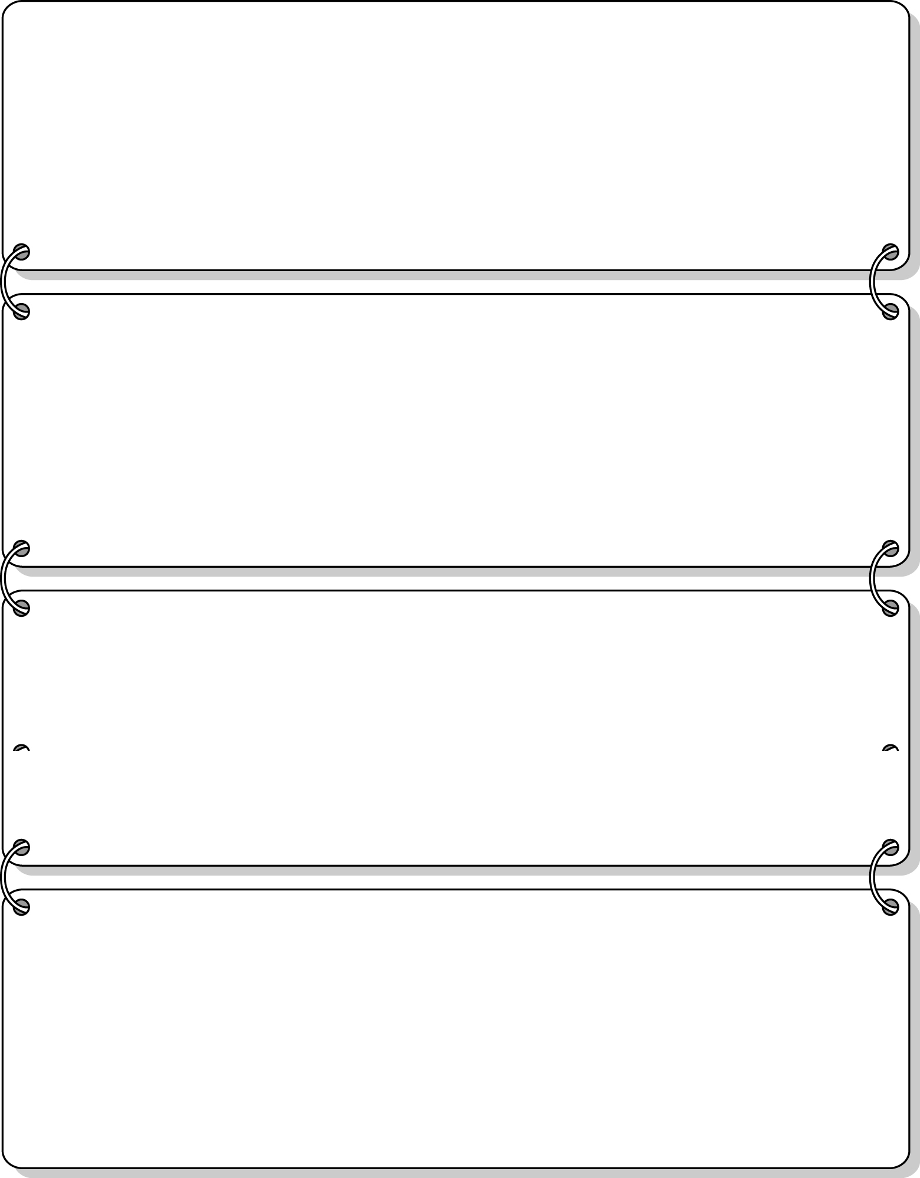
ให้นักเรียนเขียนประโยคสัญลักษณ์และแสดงวิธีทำ เฉพาะขั้นลงมือทำ

1. ข้าวกล้องราคาถังละ 340.25 บาท ข้าวขาวราคาถังละ 300.75 บาท ข้าวกล้องราคาแพงกว่า
ข้าวขาวถังละกี่บาท
ประโยคสัญลักษณ์ _________________________________________________________
วิธีทำ ___________________________________________________________________
________________________________________________________________________
________________________________________________________________________
________________________________________________________________________
________________________________________________________________________
________________________________________________________________________
________________________________________________________________________

2. เก๋และก้อยมีเงินรวมกัน 3,065 บาท ถ้าเก๋มีเงิน 1,020.50 บาท ก้อยมีเงินเท่าไร
ประโยคสัญลักษณ์ _________________________________________________________
วิธีทำ ___________________________________________________________________
________________________________________________________________________
________________________________________________________________________
________________________________________________________________________
________________________________________________________________________
________________________________________________________________________
________________________________________________________________________





3. แป๋วซื้อส้ม 5 กิโลกรัม ราคา 127.50 บาท ปุกซื้อส้มชนิดเดียวกัน แต่ซื้อ 10 กิโลกรัม
ราคา 255 บาท ถ้าโป้งต้องการซื้อส้มชนิดเดียวกันนี้จำนวน 15 กิโลกรัม ต้องจ่ายเงินเท่าไร
ประโยคสัญลักษณ์ _________________________________________________________
วิธีทำ ___________________________________________________________________
________________________________________________________________________
________________________________________________________________________
________________________________________________________________________
________________________________________________________________________
________________________________________________________________________
________________________________________________________________________
________________________________________________________________________

4. ถ้านำ 148.56 กับ 235.73 และ 500.418 มาบวกกัน จะได้ผลลัพธ์เป็นเท่าไร
ประโยคสัญลักษณ์ _________________________________________________________
วิธีทำ ___________________________________________________________________
________________________________________________________________________
________________________________________________________________________
________________________________________________________________________
________________________________________________________________________
________________________________________________________________________
________________________________________________________________________
________________________________________________________________________

